IT1913 scheda creata il 30 agosto 2026

Descrizione bibliografica

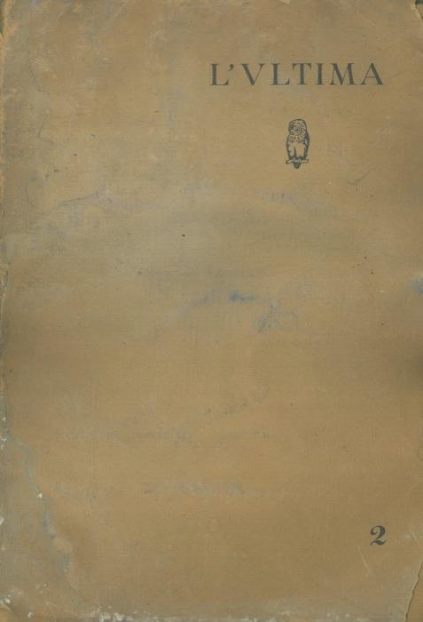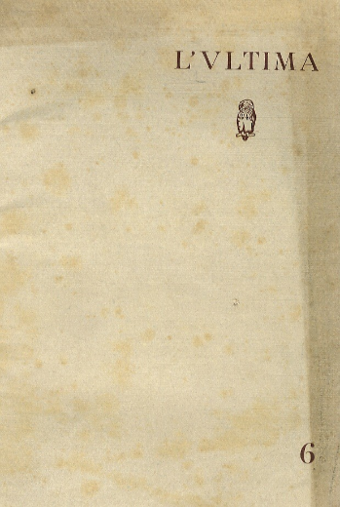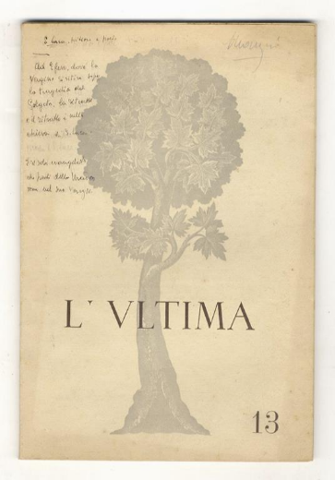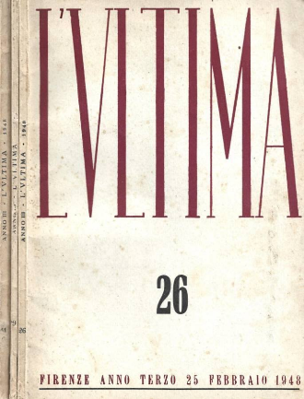

L'*ultima : rivista di poesia e metasofia. - Anno 1, n. 1 (25 gennaio 1946)-anno 18 (1963). - Firenze : Vallecchi, 1946-1963 (Pescia : Stamperia di Artidoro Benedetti). – 15 volumi ; 19 cm. ((Mensile, dal 1951 bimestrale. - Dal n. 61/62 (1951) il complemento del titolo varia in: quaderni bimestrali. – Fondata da Giovanni Papini e Adolfo Oxilia. - Direttore: Adolfo Oxilia. - Dal 1951 formato varia in: 19 cm. - Non pubblicata nel 1955 e 1960-1961. - BNI 1947-3696. - CFI0368005; TO00197042
Direttore editoriale: Oxilia, Adolfo
Editore: Vallecchi <editore>
Soggetto: Poesia metafisica – 1946-1963
Classe: D055.1

Informazioni storico-bibliografiche
Finita la guerra, contando sulla partecipazione di Papini, il gruppo dei discepoli di Tirinnanzi diede vita, richiamandosi al pensiero e all’opera del loro maestro, a un sodalizio dotato di regola (scritta da Papini), l’‘Ordine degli ultimi’, di cui fu fissata la data ufficiale di nascita al 19 dicembre 1945. Gli ‘ultimi’, categoria che va qui colta nella sua accezione escatologica e non in quella sociologica, si proponevano, secondo quanto si evince dalla regola, il duplice obiettivo di compenetrare le loro esistenze nei valori ultimi, conoscibili attraverso la rivelazione cristiana ma discernibili anche nelle autentiche manifestazioni dell’arte, e di operare in direzione della trasmutazione cristiana dell’uomo interiore e della sua definitiva redenzione connessa alla trasfigurazione del creato e alla reintegrazione di tutti gli esseri in Dio. Per accedere all’ordine era necessario emettere i voti di carità, sincerità e operosità.
Espressione dell’ordine fu L’Ultima. Rivista di poesia e metasofia, che uscì, edita dalla casa editrice Vallecchi di Firenze, a scadenza mensile a partire dal gennaio 1946 e bimestrale dal 1951. Oxilia ne fu direttore fino alla chiusura, nel 1963. La categoria di ‘metasofia’ esprimeva la specificità che i redattori si proponevano di accordare alla loro rivista letteraria: la ricerca, appunto, del ‘senso ultimo’ delle cose, rivelato dalla tradizione cristiana, ma presente anche nelle espressioni artistiche e nelle altre tradizioni culturali e religiose.
L’Ultima si rivelò un importante laboratorio di riflessione sia nell’ambito del dialogo ebraico-cristiano, grazie soprattutto ai contributi di don Divo Barsotti, sia in relazione al processo di unificazione della famiglia umana particolarmente nei contributi di Ernesto Balducci e Giorgio La Pira. Il numero 85-86-87 (1957-58) fu dedicato al tema Unità nella diversità, in sinergia con il VI Convegno per la pace e la civiltà cristiana che La Pira aveva previsto – senza poterlo realizzare – per il 1957. Vi scrissero oltre a La Pira, Barsotti, Balducci e Gozzini, David Maria Turoldo, Maurilio Adriani, Benvenuto Matteucci, Lodovico Grassi, Giampaolo Meucci e lo stesso Oxilia, che vi contribuì con un saggio dedicato all’Unità nella diversità delle testimonianze poetiche. In questo testo l’autore mostrava che la poesia, al di là della pluralità delle forme data dalla diversità dei tempi e degli spazi in cui sorge, comunica sempre i medesimi valori della crescita spirituale dell’uomo ed è quindi strumento per l’affratellamento fra uomini di diverse culture. L’asse argomentativo dello scritto era dato dal reperimento dei valori evangelici nella poesia orientale e in quella classica occidentale. Il numero 89-90 (1958) de L’Ultima fu redatto in preparazione al I Colloquio mediterraneo organizzato da La Pira, che si tenne in Palazzo Vecchio nell’ottobre 1958.
https://www.treccani.it/enciclopedia/adolfo-oxilia_(Dizionario-Biografico)/.

Nel 1946 fonda insieme a Giovanni Papini la rivista di poesia e metasofia L'Ultima.^{[3]} edita da Vallecchi, realizzata a Pescia dalla Stamperia di Artidoro Benedetti, nella quale riveste per 18 anni la figura del direttore. La rivista vedrà i contributi di personaggi illustri quali: Giorgio La Pira, don Divo Barsotti, Padre Ernesto Balducci, padre David Maria Turoldo e Piero Bargellini e in qualità di collaboratore il giovane Carlo Lapucci.
Nel 2017 nel Palazzo del Podestà di Pescia nell'ambito della presentazione del libro Uno sguardo dall'alto di Giancarlo Bianchi testimonianze di Carlo Lapucci sulla rivista l'Ultima e di Roberta e Rudi Necciari eredi della Stamperia di Artidoro Benedetti che dava le stampe alla rivista.^{[5]} https://it.wikipedia.org/wiki/Adolfo_Oxilia.

Note e riferimenti bibliografici
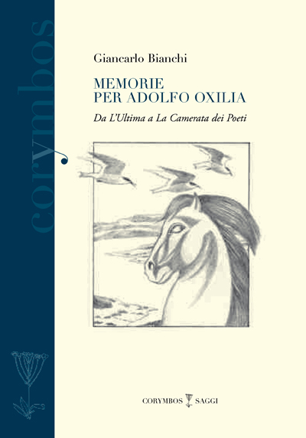
- Carlo Lapucci, Adolfo Oxilia, L'Ultima e il programma della metasofia. - In: Giornale di bordo, di storia, letteratura ed arte : 36/37, 2/3, 2014, p.90-128
- Giancarlo Bianchi, Memorie per Adolfo Oxilia : da L'Ultima a La Camerata dei poeti. – Firenze : Edizioni Polistampa, 2011
- https://www.leonardolibri.com/autore-32640-adolfo-oxilia.html.
- R. Luchetti, L’Ultima, tesi di laurea, Università di Firenze, anno accademico 1977-78
- M. Gozzini, Memorie de L’Ultima, in Religioni e Società, 1995, n. 22-23, pp. 132-146;
- D. Saresella, Dal Concilio alla contestazione. Riviste cattoliche negli anni del cambiamento, Brescia 2005, pp. 56 s.
- G. Scirè, La democrazia alla prova. Cattolici e laici nell’Italia repubblicana degli anni Cinquanta e Sessanta, Roma 2005, pp. 11-30
- L. Martini, Chiesa e cultura cattolica a Firenze nel Novecento, Roma 2009

